1- Introduction

Le projet consiste à utiliser le NFC pour manipuler le système des commandes dans un restaurant. L’intérêt est que le client puisse passer sa commande sans attendre son tour dans la queue et tous en restant assis dans sa table.

Le projet se compose de 3 parties différentes :

- Le client Android : L’application Android permet à l’utilisateur de visualiser les plats disponibles dans le restaurant, de choisir sa commande et la passer grâce au contact NFC.

- Le client Web : L’application Web permet à l’administrateur de gérer une base de données de façon simple, ce qu’il lui permet d’attribuer un numéro de table à un GUID d’un TAG, de visualier les commandes ouvertes pour les traiter et par la suite de les supprimer.

- Le serveur : Le serveur permet de faire l’intermédiaire entre les clients (Android/Web) et la base de données grâce à des appels aux Web Services.

L’organisation à été simple à faire, un qui s’occupe du côté client Android et un autre qui s’occupe du côté serveur, une fois bien avancée dans ces 2 côtés, on s’occupera du client Web à deux.

2- Cas d’utilisation

L’utilisateur se connecte à l’application avec son numéro de téléphone et son mot de passe, une liste qui contient le menu s’affichera sur son smartphone.

L’utilisateur pourra parcourir cette liste et choisir l’entrée, les plats, les desserts et les boissons qu’il préfère. Ensuite, il passera sa commande grâce au contact entre le smartphone et le TAG qui correspond à sa table.

Le personnel récupère la commande du client, il la prépare et une fois que s’est terminé, il la livre. Une fois la livraison est terminé, il pourra supprimer la commande de la liste.

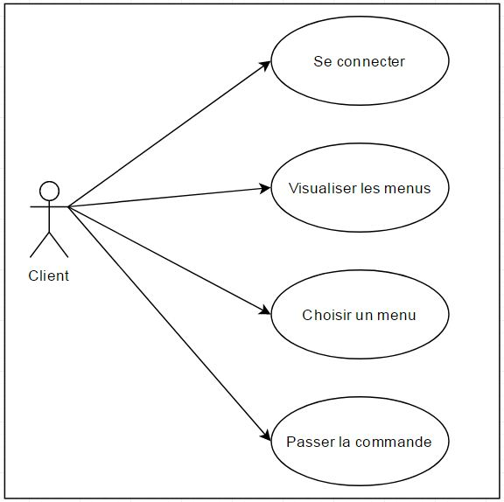

Figure 1 : Diagramme de cas d’utilisation pour réaliser une commande

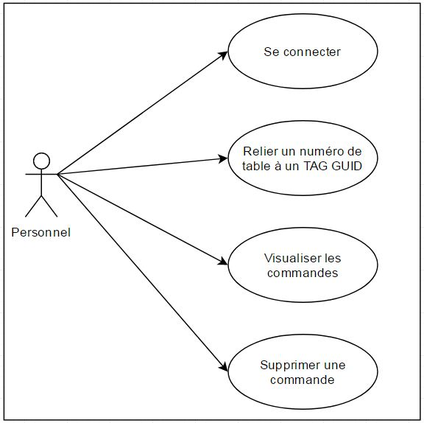

Figure 2 : Diagramme de cas d’utilisation pour traiter une commande

3- Diagramme de séquence

4- Architecture du projet

* client
  + css

contient les fichiers de style

* + js

contient les fichiers écrit en JavaScript

* + html

contient les fichiers écrit en HTML

* mobile
  + app/src/main

contient le manifest écrit en XML

* + app/src/main/java

contient les fichiers Java des activités et classes métiers

* + app/src/main/res

contient les fichiers XML et les images PNG

* server
  + restaurant-ws/src/lib

contient les libraires utilisé par le serveur

* + restaurant-ws/src/main/java/…/database

contient la connexion à la BD

* + restaurant-ws/src/main/java/…/exception

contient les exceptions personnalisées

* + restaurant-ws/src/main/java/…/provider

contient les classes métiers

* + restaurant-ws/src/main/java/…/services

contient les services réalisé par le serveur